09.12.2025 р. № 320
Головам райдержадміністрацій
Головам територіальних громад
Івано-Франківської області
З метою інформування громадськості та доведення до широкого читацького загалу (в т.ч. шляхом публікації на офіційних веб-сайтах райдержадміністрацій, територіальних громад та інших офіційних веб-ресурсах),
Головне управління Держпродспоживслужби в Івано-Франківській області (76019 м. Івано-Франківськ, вул. Берегова, 24, тел. 51-13-89, ifdergprod@vetif.gov.ua) подає наступну актуальну інформацію.

Питна вода на Прикарпатті—результати лабораторних досліджень
Від початку року спеціалісти Головного управління Держпродспоживслужби в Івано-Франківській області під час заходів державного нагляду (контролю) у сфері санітарного та епідемічного благополуччя населення щодо питної води, відібрали для лабораторних досліджень 161 пробу питної води на об’єктах централізованого водопостачання.
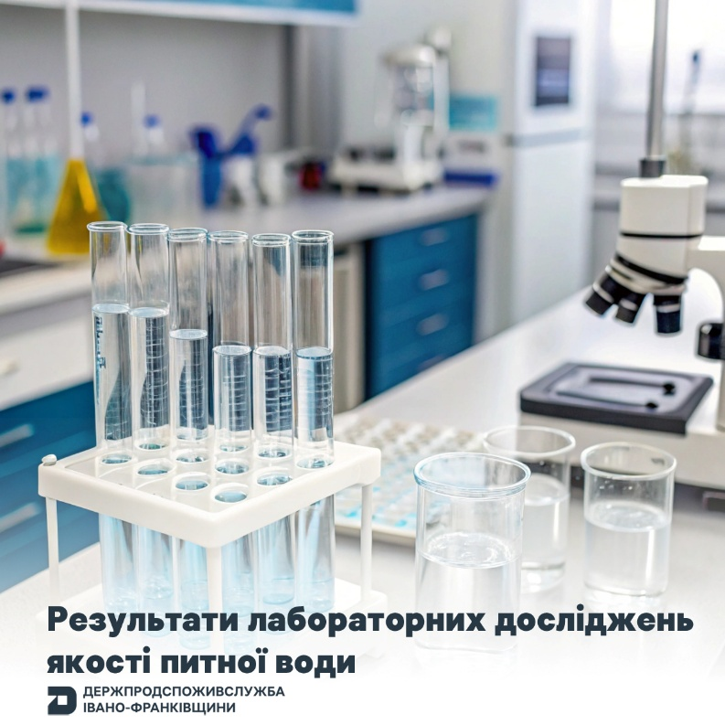
Фахівці Івано-Франківської регіональної державної лабораторії Держпродспоживслужби провели лабораторні дослідження по 71 пробі питної води за мікробіологічними та санітарно-хімічними показниками, 10 — за вірусологічними показниками, 9 — за показниками радіаційної безпеки.
За результатами лабораторних досліджень виявлено:
- 3 невідповідності питної води за мікробіологічними показниками: в двох закладах освіти Коршівської сільської громади, воду яким подає Коршівський сільський водопровід, та приватному відпочинковому закладі селища Верховина, воду якому подає Верховинське ВКП селищної громади.
- 8 невідповідностей води за санітарно-хімічними показниками (перевищення твердості): КП «Водотеплосервіс» Войнилівської селищної ради, КП «Тлумачкомунсервіс», КП «Рогатинводоканал».
З поверхневих джерел водозаборів відібрано по 4 проби води - для дослідження за мікробіологічними та за санітарно-хімічними показниками, по 2 проби за вірусологічними показниками та за показниками радіаційної безпеки. Невідповідностей не виявлено.
З джерел нецентралізованого водопостачання відібрано 252 проби питної води: 126 – за мікробіологічними показниками та 123 - за санітарно-хімічними показниками, 3 – за вірусологічними. 7 проб питної води (6 % віз гальної кількості) не відповідала вимогам за мікробіологічними показниками та 7 (6%) проб не відповідали вимогам за санітарно-гігієнічними показниками.
Також фахівці Держпродспоживслужби обстежили 53 із 82 альтернативних джерел питної води. Що становить 64%. Наразі у них вода відповідає гігієнічним вимогам.

